【均一平台教育基金會】實習生招募資訊
均一是一個結合 教育 X 科技 的非營利組織，並致力於實現「讓每一位孩子，不論出身，都有機會成為終身學習者」的願景。身為全台最大線上學習平台，我們擁有 177 萬平台註冊用戶，以及上萬部學習影片、習題，讓每一個渴望教育的孩子，都能享受優質且平等的學習資源。
----------------------分享資訊內容--------------------
【均一平台教育基金會】實習生招募資訊
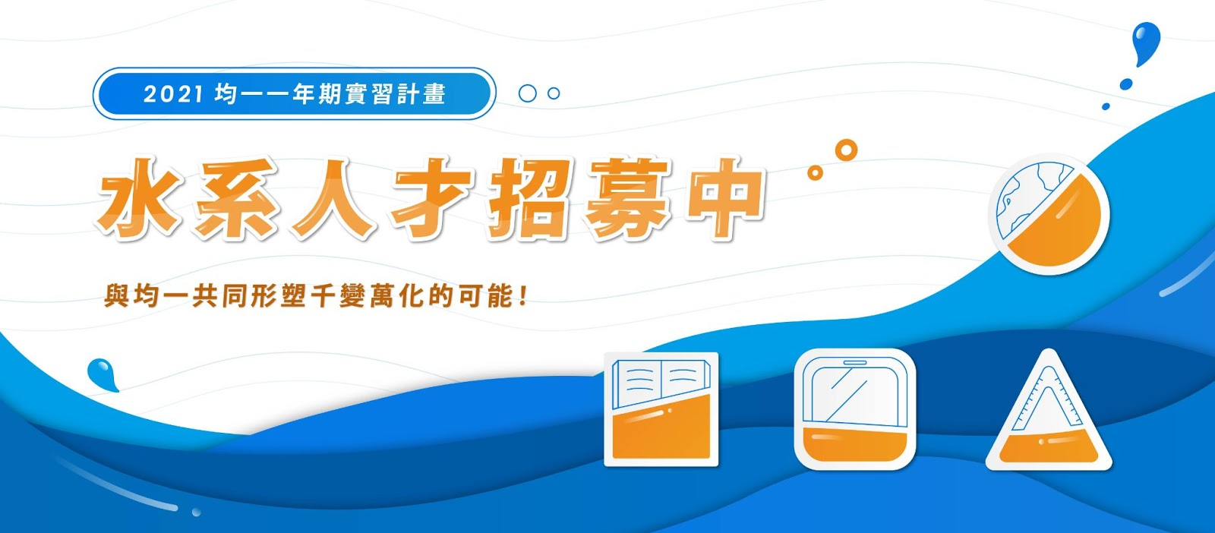
▼ 關於 2021 均一一年期實習計畫
你渴望流轉於多個領域之間，找到自己的獨特定位，並為社會和教育貢獻一己之力嗎？均一一年期實習計畫開跑！你的型態你做主，讓身為水系人才的你，一起和均一形塑千變萬化的可能！
均一身為全台最大的線上教育平台，提供上萬部學習影片、習題，讓每一個孩子都能享受優質且平等的學習資源，並致力於「讓每一位孩子，不論出身，都有機會成為終身學習者」。我們相信教育的本質是培養孩子自主學習的能力，一個人人都是終身學習者的社會，能成就更好的自己，也成就社會更好的未來。
而均一成立 8 年至今，已是個規模化的非營利組織，團隊聚集了軟體、教育、行銷、媒體、內容產業等人才。加入我們，你會發現在均一實習充滿了發揮的彈性與空間，在專屬 mentor 的引導下，一起為教育生態系灌溉多元可能，同時為自己的職涯探索增添不一樣的成長，培養扎實的職場實戰力！
▼ 招募職缺
- 影響力發展組：
平台課程專案行銷實習生、組織品牌行銷實習生、視覺設計實習生、影音企劃剪輯實習生、平台網站客服與使用者分析實習生、均一融入教學專案規劃執行實習生、平台課程專案規劃執行實習生、企業 CSR 專案規劃執行實習生
- 課程與教學發展組：
數學課程研發實習生、電腦科學課程研發實習生
- 組織發展組：
組織與團隊發展實習生、組織對外關係維護實習生
- 平台發展組：
軟體開發與專案執行、軟體 QA 實習生
▼ 福利待遇
- 基本時薪保障 160/hr （含勞健保）
- 可彈性遠端、彈性進辦時間
- 1 對 1 mentor 指導
- 不定期舉辦的各領域課程
- 無限取用的零食、自由翻閱的書海
- 每月溫馨有趣的 Junyi Day，帶你認識志同道合的夥伴
▼ 重要時程（先投先審，適合者優先錄取）
- 履歷收件：4/26～5/23 23:59 截止
- 實習期間：2021/6/15 ~ 2022/6/30
- 工作時數：寒／暑假期間每週到辦 32 小時，學期間每週到辦 16 小時（實際情況依各職位而定）
▼申請方式
至均一實習計畫專區，了解各職缺工作內容與申請條件，並投遞履歷吧！
如果想詢問實習相關資訊、或更認識均一，也歡迎到 我們的粉專 及 IG 發問喔！

均一實習招募計畫聯絡人：組織發展組 游小姐、謝小姐

